Универзитет у Новом Саду
Пољопривредни факултет Нови Сад
Трг Доситеја Обрадовића 8
21000 Нови Сад
Број: 1000-16/287/21
Датум: 16.11.2021. године
Нови Сад
ПИБ: 100239025
Матични бр.: 08608369

ЗАХТЕВ ЗА ПОНУДУ

Поштовани,

На основу чл. 27. Став. 1. Тачка 1 Закона о јавним набавкама („Сл. гласник РС” бр. 91/19, у даљем тексту: Закон), молимо вас да нам дате понуду за радни сто
Рок за достављање понуде је до 10,00 часова дана 18.11.2021. године. Понуде можете доставити на е-маил mirjana.railic@polj.uns.ac.rs у форми понуде која је у прилогу овог захтева.

ТЕХНИЧКА СПЕЦИФИКАЦИЈА

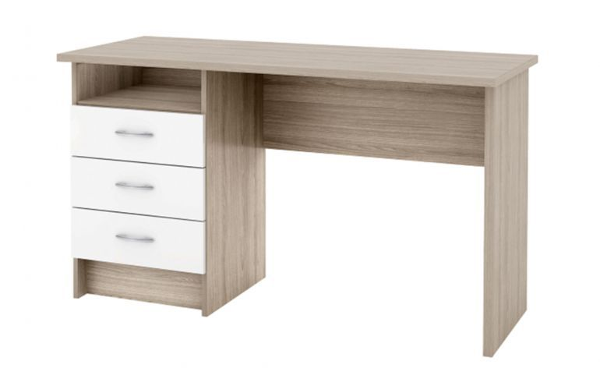
Kod 68931
Dimenzija proizvoda:
Širina 120.00 cm
Visina 72.00 cm
Dubina 48.00 cm
Montaža Proizvod nije montiran
Tip Radni sto, 3 fioke 1 polica

Декан

проф. др Недељко Тица

ОБРАЗАЦ ПОНУДЕ

Понуда бр ____________1____ од __________________ за набавку – Радног стола, број Н287/21

1)ОПШТИ ПОДАЦИ О ПОНУЂАЧУ
Назив понуђача
Адреса понуђача:

Матични број понуђача:

Порески идентификациони број понуђача (ПИБ):

Име особе за контакт:

Електронска адреса понуђача (е-маил):

Телефон:

Телефакс:

Број рачуна понуђача и назив банке:

Лице овлашћено за потписивање уговора

ОПИС ПРЕДМЕТА НАБАВКЕ: радни сто

Р.бр. | Назив  Техничке карактеристике |  | Количина | Јединична цена  (без ПДВ-а) | Јединична цена  (са ПДВ ом) | Укупан износ (без ПДВ) | Укупан износ (са ПДВ-ом)
 | Kod 68931  Dimenzija proizvoda:  Širina 120.00 cm  Visina 72.00 cm  Dubina 48.00 cm  Montaža Proizvod nije montiran  Tip Radni sto, 3 fioke 1 polica |  | 1 ком
УКУПНО
Рок и начин плаћања

Датум Понуђач
М. П.
_____________________________

Напомене:
Образац понуде понуђач мора да попуни, овери печатом и потпише, чиме потврђује да су тачни подаци који су у обрасцу понуде наведени. Уколико понуђачи подносе заједничку понуду, група понуђача може да се определи да образац понуде потписују и печатом оверавају сви понуђачи из групе понуђача или група понуђача може да одреди једног понуђача из групе који ће попунити, потписати и печатом оверити образац понуде.

